Лист ознакомления
№ п/п | Фамилия И.О.  работника,  ознакомившегося  с документом | Должность работника, ознакомившегося  с документом | Подпись | Дата | Примечания
1 | 2 | 3 | 4 | 5 | 6
 | 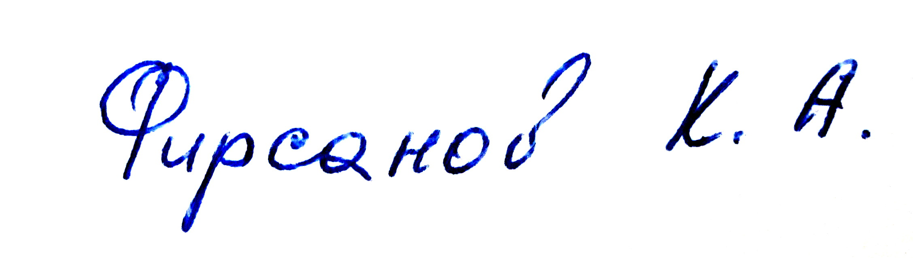 | 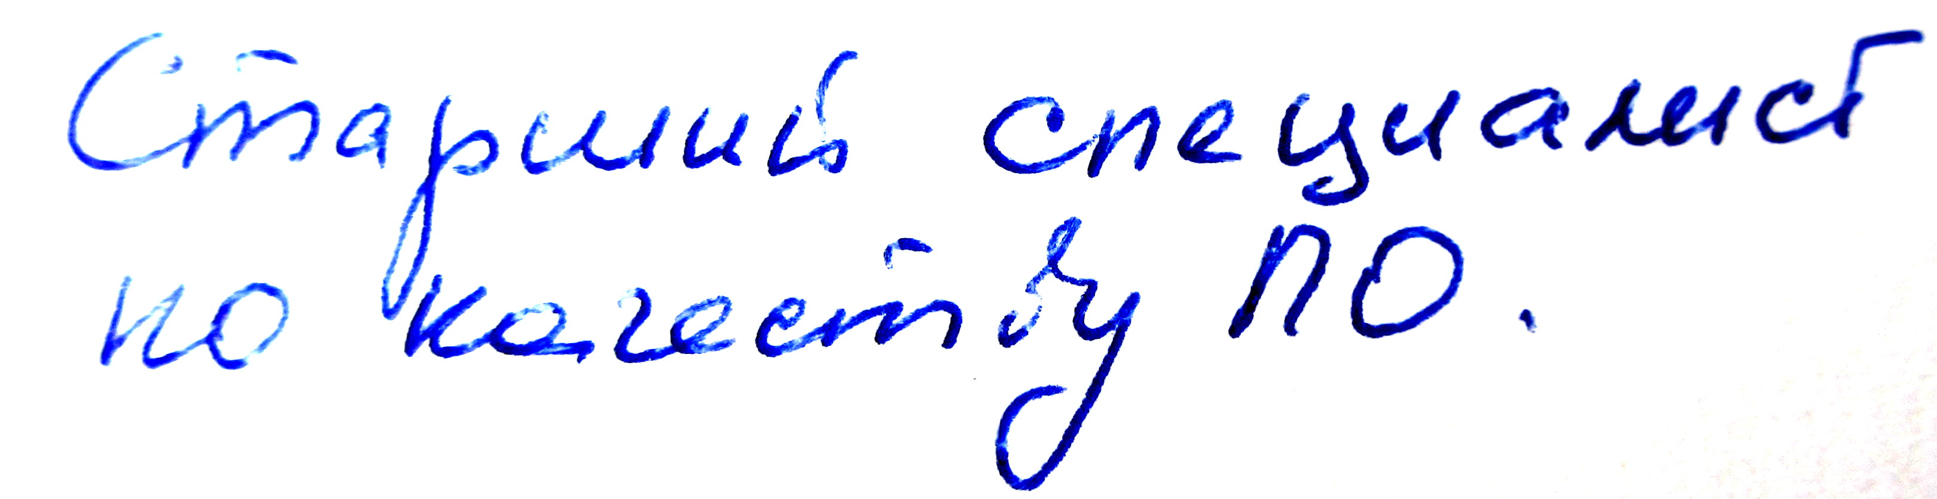 | 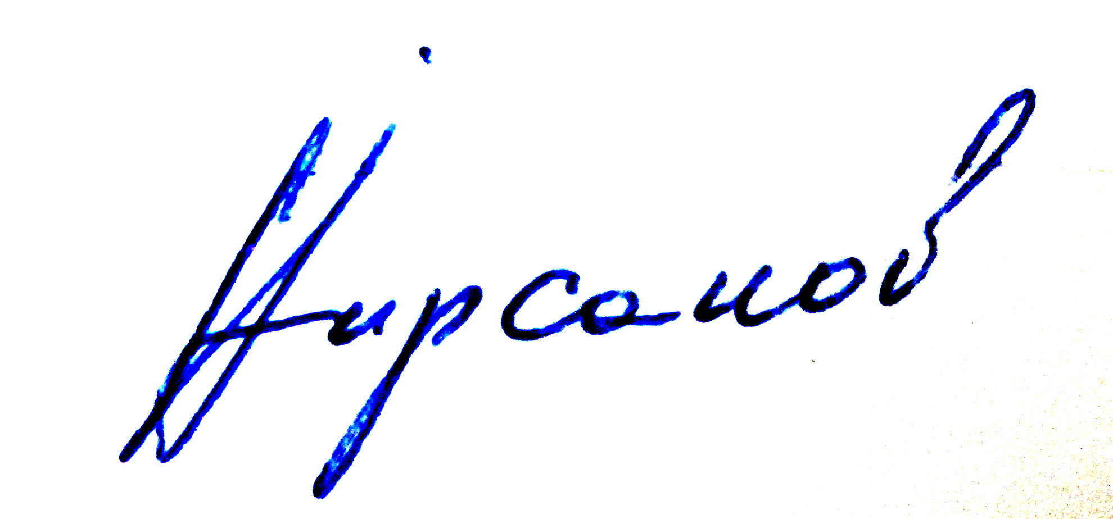 | 
№ п/п | Фамилия И.О.  работника,  ознакомившегося  с документом | Должность работника, ознакомившегося  с документом | Подпись | Дата | Примечания
1 | 2 | 3 | 4 | 5 | 6

